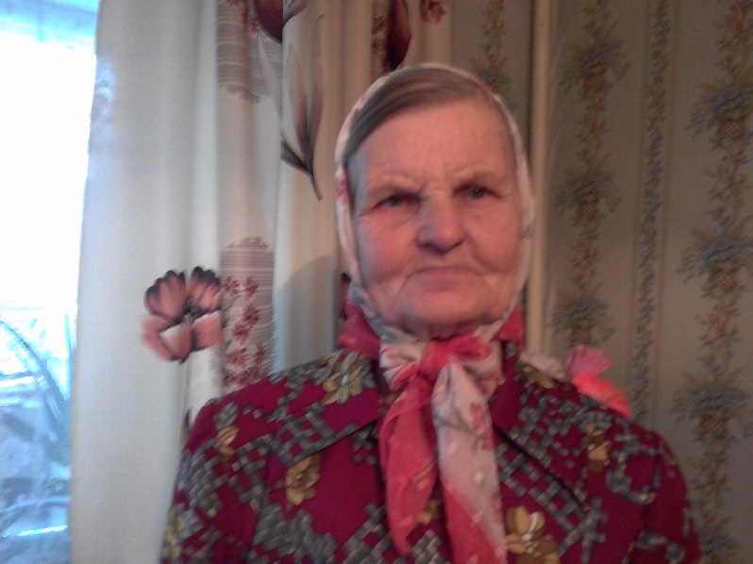
Зоя Николаевна
Долгорукова

Когда началась война, 22 июня 1941 года, мне было 6,5 лет, папе 35 лет, маме 27 лет. Папу – Бадьина Николая Николаевича, взяли в армию 21 августа 1941 года. Мама Анна Яковлевна осталась в положении со вторым и родила через неделю 28 августа 1941 года сына Ивана.
Отца не сразу отправили на фронт, сначала их обучали в г. Слободском две недели.
После родов мама ездила к нему, оставляла недельного Ваню со мной и с бабушкой. Бабушка жила в соседней деревне в километре от нас.
Я водилась с братом днём, брать на руки не разрешали, только попоить молоком и подложить сухую пеленку. Бабушка приходила вечером и ночью, водилась. Утром нам всё приготовит и уйдёт рано домой, дома было хозяйство и скот.
Водилась с Ваней два года.
Мама работала на разных работах: на быке - боронила и пахала, подвозила корма к скотному двору, возила снопы с поля на ток, с тока зерно в склад, на сушилку. Подсушенное зерно сдавали государству, возили на машинах в район, в посёлок Оричи, от нас 25 км, склады были 2-х этажные, маме приходилось носить мешки с зерном на 2-ой этаж по лестнице, ноги дрожали и пот лил градом. Питались очень плохо. Зимой со своего огорода намелем муки, натрём колхозную картошку на крахмал. Так ели жмых от картошки сами и корове в питье добавляли. Хлеб не пекли, надо было много муки, пекли лепешки. Жмых картофельный обваляем в муке и пекли на сковородке.
Весной, снег сойдет, собирали картошку в поле, всю землю перероем. Чуть позднее песты появлялись, опять по полям бегали, надо было успеть до работы. Огород свой пахать давали быка по очереди. Бык на разворотах не слушался, то упадёт, а то и убежит, куда вздумает, хотя и окольцованный был.
Женщины собирались по 7 человек, пахали по два огорода в день. Один утром до работы, второй вечером после работы. 6 человек за веревку подцеплялись к плугу, а одна держалась за плуг, получалось аккуратно.
Лето не могли дождаться, когда вырастет на огороде лист капусты, свеклы, кислинка, морковка. Это все накрошим в чугунок, сварим на таганке, света не было, суп забеливали чуть-чуть молочком и ели без хлеба. Когда поспеет рожь к Ильину дню, смелют и дадут по 3 кг, так в суп по маленькой горсточке положим, очень вкусно ели. Есть хотелось все время. Молоко продавали учителям. С колхоза ничего не давали, был колхоз бедный и пенсию на нас мама не получала, потому что не было похоронки.
Отца убили осенью 1941 года, их повезли на фронт на Курскую дугу, между Киевом и Орлом воевали. Их эшелон дорогой разбомбили. Из соседней деревни мужчина был вместе с отцом и остался живым. Прислал письмо, что Николая сразу на смерть ранило в голову, а я на счастье остался живым. Это было последнее письмо от него, и он погиб. Похоронная на отца пришла только после войны и нам назначили пенсию на двоих 56 рублей.
На каждое хозяйство в колхозе приносили налоги с сельсовета: молоко 370 литров, мяса, яйцо, шерсть и заем деньгами надо платить по 300 рублей, иногда больше.
Я летом работала, полола на колхозном огороде овощи, картошку. В сенокос гребли сено, клевер с пожилыми женщинами. Поспеют зерновые, ходила жать с мамой, а когда мама вязала снопы после косилки, я за ней все загребала. Когда молотили зерновые, я гоняла лошадей, молотилка была с конным приводом, но чаще подавала снопы к молотилке, разрезала пояс серпом или веяли зерно на веялке, крутили все вручную и зерно засыпали ведрами по 0,5 ведра.
До пенсии я работа финансистом в Кирсинском леспромхозе. Сейчас у меня есть квартира, пенсия, дети, внуки, правнуки. Поздравляю всех с Великой Победой! Не дай, Бог, пережить такое никому...

